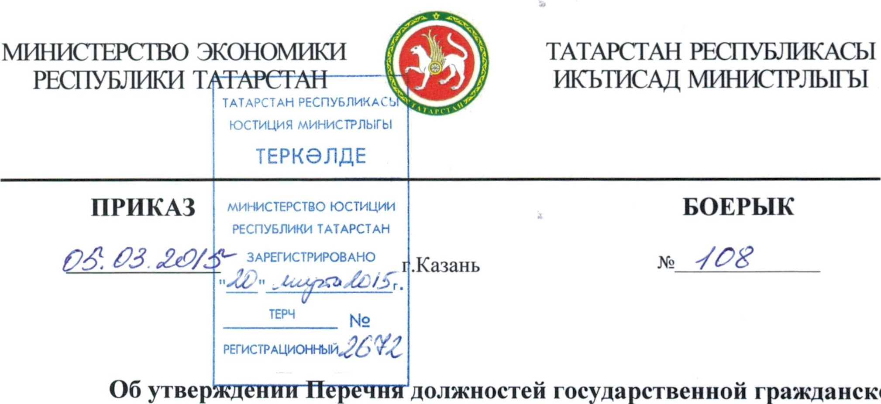ой
службы Республики Татарстан в Министерстве экономики Республики
Татарстан, при замещении которых государственные гражданские служащие Республики Татарстан обязаны представлять сведения о своих доходах, расходах, об имуществе и обязательствах имущественного характера и о доходах, расходах, об имуществе и обязательствах имущественного характера своих супруги (супруга) и несовершеннолетних детей
В соответствии федеральными законами от 27 июля 2004 года № 79-ФЗ «О государственной гражданской службе Российской Федерации», от 25 декабря 2008 года № 273-ФЗ «О противодействии коррупции» приказываю:
- Утвердить прилагаемый Перечень должностей государственной гражданской службы Республики Татарстан в Министерстве экономики Республики Татарстан (далее — Министерство), при замещении которых государственные гражданские служащие Республики Татарстан обязаны представлять сведения о своих доходах, расходах, об имуществе и обязательствах имущественного характера и о доходах, расходах, об имуществе и обязательствах имущественного характера своих супруги (супруга) и несовершеннолетних детей (далее — Перечень).
- Разъяснить государственным гражданским служащим Республики Татарстан в Министерстве, замещающим должности, включенные в Перечень, что в соответствии со статьей 12 Федерального закона от 25 декабря 2008 года № 273-ФЗ
«О противодействии коррупции»:
2
гражданин, замещавший должность государственной гражданской службы Республики Татарстан в Министерстве, включенную в вышеуказанный Перечень, в течение двух лет после увольнения с государственной гражданской службы Республики Татарстан имеет право замещать на условиях трудового договора должности в организации и (или) выполнять в данной организации работы (оказывать данной организации услуги) в течение месяца стоимостью более ста тысяч рублей на условиях гражданско-правового договора (гражданско-правовых договоров), если отдельные функции государственного (административного) управления данной организацией входили в должностные (служебные) обязанности государственного гражданского служащего Республики Татарстан в Министерстве, с согласия Комиссии Министерства по соблюдению требований к служебному поведению государственных гражданских служащих и урегулированию конфликта интересов;
гражданин, замещавший должности государственной гражданской службы Республики Татарстан в Министерстве, включенные в Перечень, в течение двух лет после увольнения с государственной гражданской службы Республики Татарстан обязан при заключении трудовых или гражданско-правовых договоров на выполнение работ (оказание услуг), указанных в абзаце втором настоящего пункта, сообщать представителю нанимателя (работодателю) сведения о последнем месте своей службы;
несоблюдение гражданином, замещавшим должности государственной гражданской службы Республики Татарстан в Министерстве, включенные в
Перечень, после увольнения с государственной гражданской службы Республики Татарстан требования, предусмотренного абзацем третьим настоящего пункта, влечет прекращение трудового или гражданско-правового договора на выполнение работ (оказание услуг), указанного в абзаце втором настоящего пункта, заключенного с указанным гражданином.
3. Признать утратившим силу приказ Министерства от 11.11.2014 № 413 «Об утверждении Перечня должностей государственной гражданской службы Республики Татарстан в Министерстве экономики Республики Татарстан, при назначении на которые граждане обязаны представлять сведения о своих доходах, об имуществе и обязательствах имущественного характера и о доходах, об имуществе и обязательствах имущественного характера своих супруги (супруга) и несовершеннолетних детей, а также при замещении которых государственные гражданские служащие Республики Татарстан обязаны представлять сведения о своих доходах, расходах, об имуществе и обязательствах имущественного характера и о доходах, расходах, об имуществе и обязательствах имущественного характера своих супруги (супруга) и несовершеннолетних детей».
- Отделу кадров:
ознакомить с настоящим приказом государственных гражданских служащих, включенных в Перечень; обеспечить в установленном порядке государственную регистрацию настоящего приказа.
- Контроль за исполнением настоящего приказа оставляю за собой.
Министр А.А.Здунов

Утвержден приказом Министерства экономики Республики Татарстан
от 05.03.2015 № 108

Перечень
должностей государственной гражданской службы Республики
Татарстан в Министерстве экономики Республики Татарстан, при замещении которых государственные гражданские служащие Республики Татарстан обязаны представлять сведения о своих доходах, расходах, об имуществе и обязательствах имущественного характера и о доходах, расходах, об имуществе и обязательствах имущественного характера своих супруги (супруга) и несовершеннолетних детей
- Первый заместитель министра экономики Республики Татарстан;
- Заместитель министра экономики Республики Татарстан;
3. Заместитель министра экономики Республики Татарстан - начальник
Департамента поддержки предпринимательства;
- Управляющий делами;
- Помощник министра;
- Начальник Управления прогнозирования и стратегического развития;
- Начальник Управления по вопросам административной реформы;
- Начальник Управления территориального развития;
- Начальник Управления инвестиционной и инновационной деятельности;
- Начальник Организационного управления;
- Начальник юридического отдела;
- Начальник отдела финансового учета и отчетности;
- Начальник отдела кадров;
- Начальник отдела государственных информационных ресурсов и взаимодействия со средствами массовой информации;
- Заведующий сектором режима, мобилизационной подготовки, гражданской обороны и чрезвычайных ситуаций;
- Заместитель начальника юридического отдела;
- Заместитель начальника отдела финансового учета и отчетности;
- Заместитель начальника отдела государственных информационных ресурсов и взаимодействия со средствами массовой информации;
- Заместитель начальника Департамента поддержки предпринимательства;
- Начальник отдела развития отраслей экономики и социальной сферы;
- Начальник отдела инвестиционной деятельности;
- Начальник отдела государственной поддержки инвестиционных проектов;
- Начальник отдела инновационной деятельности;
- Начальник отдела развития конкуренции;
- Начальник отдела развития муниципальных образований;
- Начальник отдела целевых программ;
- Начальник отдела лицензирования;
- Начальник отдела экономического анализа и финансовых продуктов;
- Начальник отдела инфраструктурного развития малого и среднего предпринимательства;
- Начальник отдела финансово-правовых консультаций;
З 1. Начальник отдела информатизации;
- Начальник административно-хозяйственного отдела;
- Заведующий сектором оценки регулирующего воздействия и подготовки кадров для экономики;
- Заместитель начальника отдела инновационной деятельности;
- Заместитель начальника отдела развития муниципальных образований;
- Заместитель начальника отдела целевых программ;
- Ведущий советник отдела государственной поддержки инвестиционных проектов;
- Ведущий консультант отдела государственной поддержки инвестиционных проектов;
- Ведущий консультант отдела развития конкуренции;
- Ведущий специалист отдела развития конкуренции;
- Ведущий советник отдела лицензирования;
- Ведущий консультант отдела лицензирования;
- Ведущий советник отдела экономического анализа и финансовых продуктов;
- Ведущий специалист отдела экономического анализа и финансовых продуктов;
- Ведущий специалист отдела инфраструктурного развития малого и среднего предпринимательства;
- Старший специалист 1 разряда отдела инфраструктурного развития малого и среднего предпринимательства;
- Ведущий советник отдела финансово-правовых консультаций;
- Ведущий консультант отдела финансово-правовых консультаций.

